《12kV～40.5kV 空气绝缘开关柜现场电晕放电试验导则》
T/CSEE 0107—2019
本标准规定了12kV～40.5kV空气绝缘开关柜现场电晕放电的试验方法及流程、试验电压及最大允许电晕放电量要求，规定了电晕定位的方法，提供了典型放电信号图谱，能够指导开展现场开关柜电晕试验。目前已开展三百余座变电站，约5000面开关柜电晕放电试验。经检测统计，12kV开关柜不合格率约10%，40.5kV开关柜不合格率约一半以上。截至目前发现开关柜母排螺栓虚接、绝缘件裂纹、组部件缺陷、屏蔽线断线、柜内脏污等绝缘问题共60余起，保障了新投运设备质量，大量减少开关柜带缺陷投运后长时间电晕放电引起的绝缘老化或放电故障。
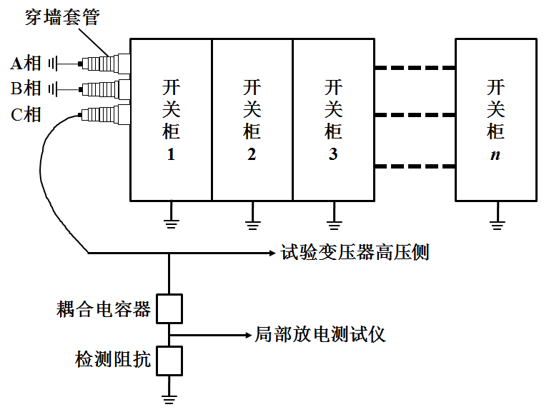 | 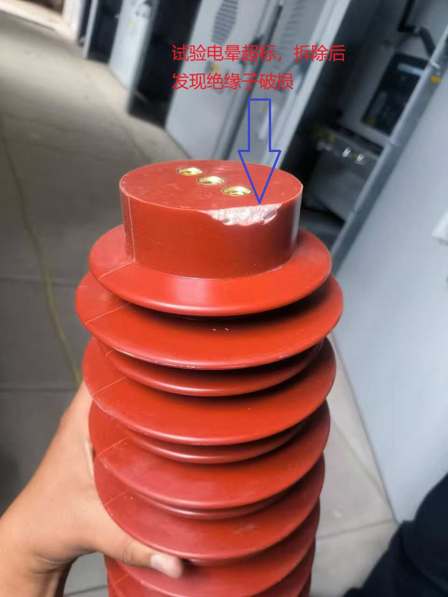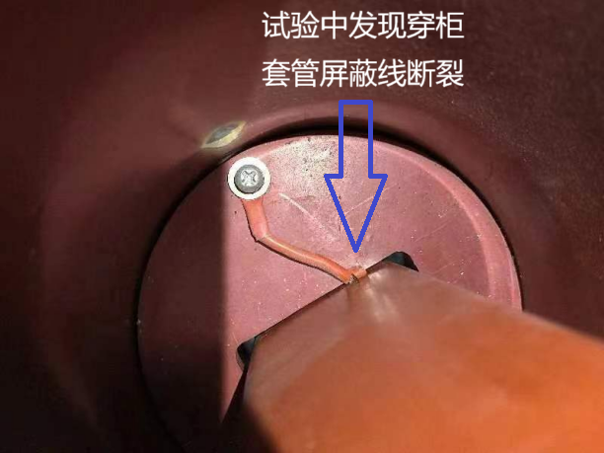
现场电晕试验接线示意图 | 变电站现场电晕试验发现典型问题

